

Découverte d’Angular

Projet ARCHITECTURES LOGICIELLES ET QUALITE

Willy Marchais et Jaël Vavasseur | TP ALQ | 06/04/2020

Enseignant : David Hill

Table des matières

Introduction 2

Angular 3

Installation et prise en main 3

Dashboard 4

# Introduction

Ce projet consiste à la réalisation d’un tableau de bord Business Intelligence en binôme en suivant les étapes usuelles de gestion de projet. Notre tableau de bord traitera des données concernant les médailles obtenues aux jeux olympiques par pays, édition et discipline.

# Angular

## Installation et prise en main

Installation d’angular.

Prise en main d’angular.

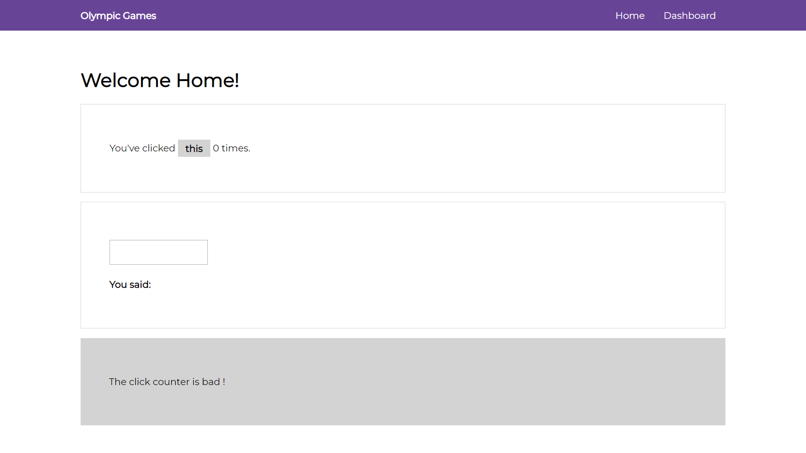

# Dashboard

Réalisation de l’interface du tableau de bord, implémentation des différents graphiques.

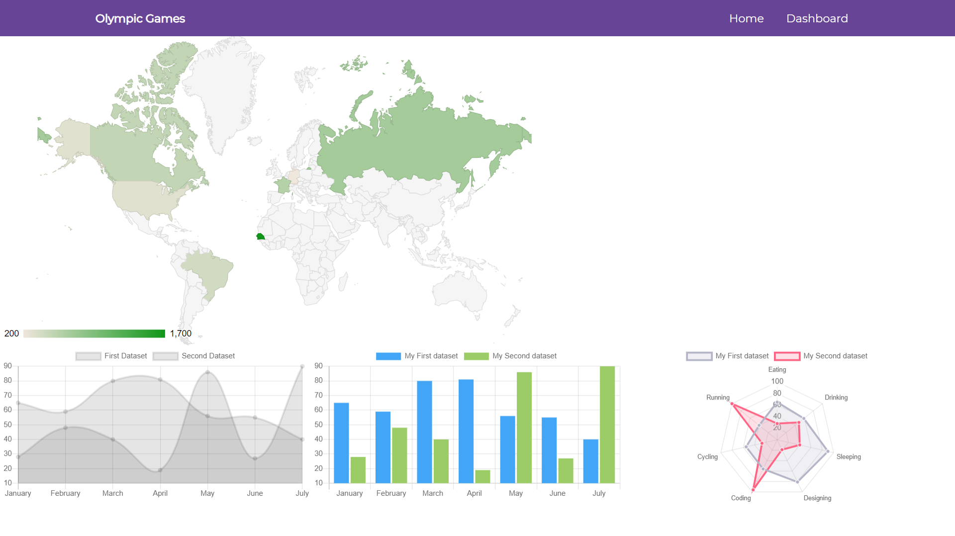

d